Übungsklausur Abi-Training · Welt A und Level 7 · Niveau: gA und eA  Übungsklausur „Fahrradverleih“  Endliche Automaten · grundlegendes Anforderungsniveau (Grundkurs) · 90 Minuten · 30 BE | Name  Datum

Hinweise
- Bearbeitungszeit 90 Minuten, insgesamt 30 BE. Hilfsmittel: Operatorenliste.
- Notation wie im Zentralabitur: Zustände S0, S1, …; Startzustand mit Pfeil „Start“, Endzustände doppelt umrandet; Mealy-Kanten „Eingabe / Ausgabe“, leere Ausgabe ε.
- Entwickelte Automaten werden vollständig angegeben oder mit dem Hinweis „Alle nicht eingezeichneten Übergänge führen in einen Fehlerzustand.“ versehen.

Aufgabe: Fahrradverleih
An den Stationen eines städtischen Fahrradverleihs wird ein Rad mit einem Ausleihcode entsperrt. Ein Ausleihcode beginnt mit der Radart – R (normales Rad) oder E (E-Bike) – und besteht danach aus mindestens zwei Ziffern 0 oder 1. Damit Tippfehler auffallen, muss die Ziffer 1 im Code gerade oft vorkommen. Beispiele für gültige Codes: R00, E0110, R11; keine gültigen Codes sind E1, R und R010.
In Abbildung 1 im Material ist der Zustandsgraph eines endlichen Automaten A über dem Eingabealphabet Σ = {R, E, 0, 1} gegeben, der genau die gültigen Ausleihcodes akzeptiert.
a) Stellen Sie die Verarbeitung der Eingaben R0110 und E1 durch den Automaten A dar, entscheiden Sie jeweils, ob die Eingabe akzeptiert wird, und geben Sie zwei weitere gültige Ausleihcodes der Länge 4 an. [5 BE]
b) Erläutern Sie die Bedeutung der Zustände S2 und S3 in Bezug auf die vorliegende Problemstellung. [3 BE]
c) Begründen Sie, dass der Automat A den Code E101 akzeptiert, den Code E1011 aber nicht, ohne die Zustandsfolge vollständig anzugeben. [3 BE]
Für ein neues Codesystem gilt: Nach der Radart folgt mindestens eine Ziffer 0 oder 1. Codes für E-Bikes müssen zusätzlich mit der Ziffer 1 enden; für normale Räder gibt es keine weitere Bedingung.
d) Entwickeln Sie den Zustandsgraphen eines endlichen Automaten über Σ = {R, E, 0, 1}, der genau die Codes des neuen Systems akzeptiert. [5 BE]
Eine Ausleihe kostet 3 €. Am Automaten der Station kann mit 1-€- und 2-€-Münzen bezahlt werden. Der Mealy-Automat M in Abbildung 2 beschreibt die Kasse: Die Eingabe 1 bzw. 2 steht für den Einwurf einer Münze, die Ausgabe F für die Freigabe eines Rades und die Ausgabe 1 für 1 € Rückgeld.
e) Geben Sie die Ausgabe des Mealy-Automaten M für die Eingabe 2212 an und erläutern Sie die Bedeutung des Zustands P2 sowie der Ausgabe „F1“ im Sachzusammenhang. [4 BE]
f) Der Preis einer Ausleihe wird auf 4 € erhöht. Entwickeln Sie den Zustandsgraphen eines Mealy-Automaten, der die Kasse für den neuen Preis beschreibt. [4 BE]
Jede Station protokolliert am Tag die Folge der Ausleihen A und Rückgaben R. Ein Tagesprotokoll über Σ = {A, R} ist gültig, wenn nie mehr Räder zurückgegeben als ausgeliehen wurden und am Ende des Tages alle Räder wieder an der Station stehen. Beispiele: AR, AARR, ARAR; nicht gültig: RA, AAR.
g) Eine kleine Station hat nur zwei Räder. Entwickeln Sie den Zustandsgraphen eines endlichen Automaten, der genau die gültigen Tagesprotokolle dieser Station akzeptiert. [3 BE]
h) Für eine Station mit beliebig vielen Rädern soll ebenfalls ein Automat die gültigen Tagesprotokolle erkennen. Begründen Sie, dass es dafür keinen endlichen Automaten gibt. [3 BE]
Material
zu den Aufgabenteilen a) bis c)
Σ = {R, E, 0, 1}
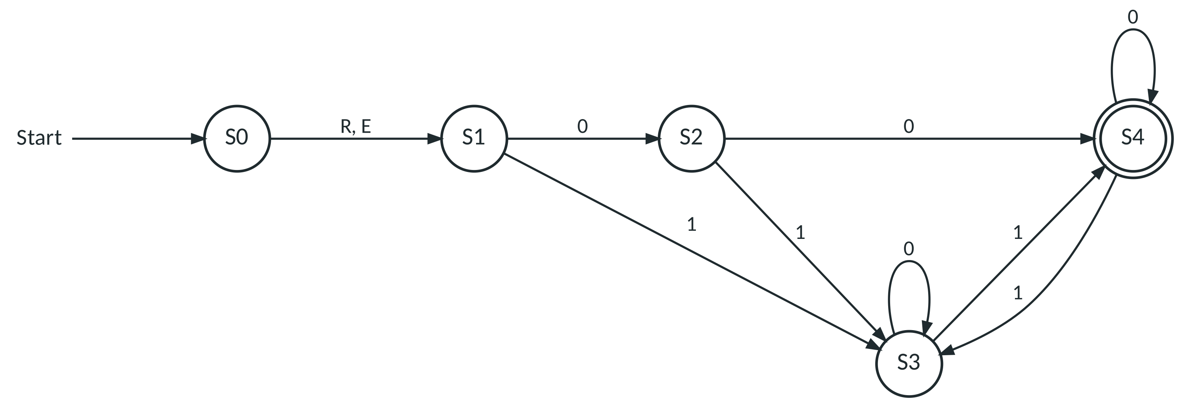
Abbildung 1: Zustandsgraph des Automaten A. Hinweis: Alle nicht eingezeichneten Übergänge führen in einen Fehlerzustand.
zu den Aufgabenteilen e) und f)
Σ = {1, 2}, Ω = {F, 1}
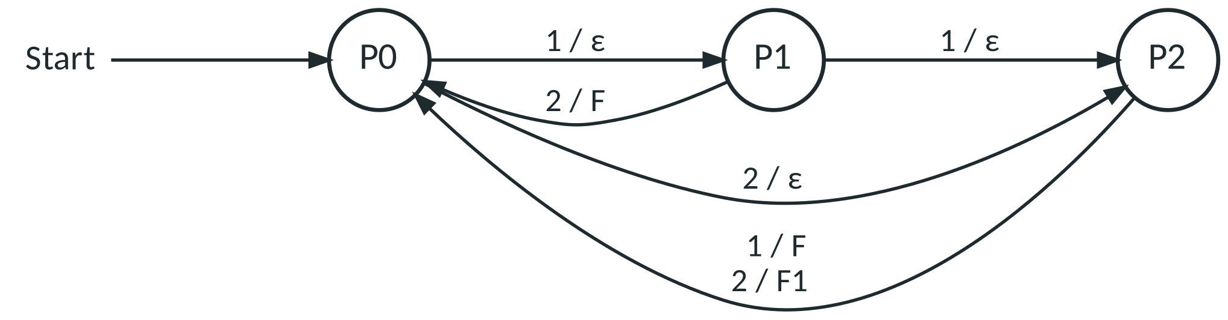
Abbildung 2: Zustandsgraph des Mealy-Automaten M (Zustand Pi: bisher i € eingeworfen)

